网页端申请免听流程

1. 申请课程免听：进入教务系统，点击学生事务——免听申请

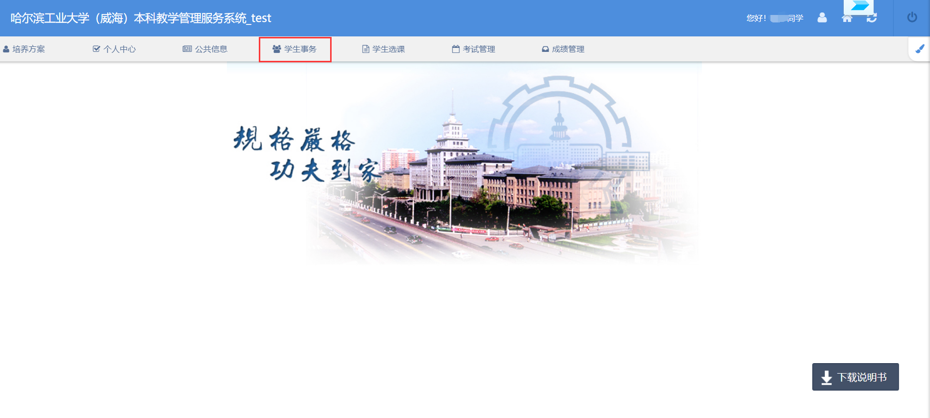

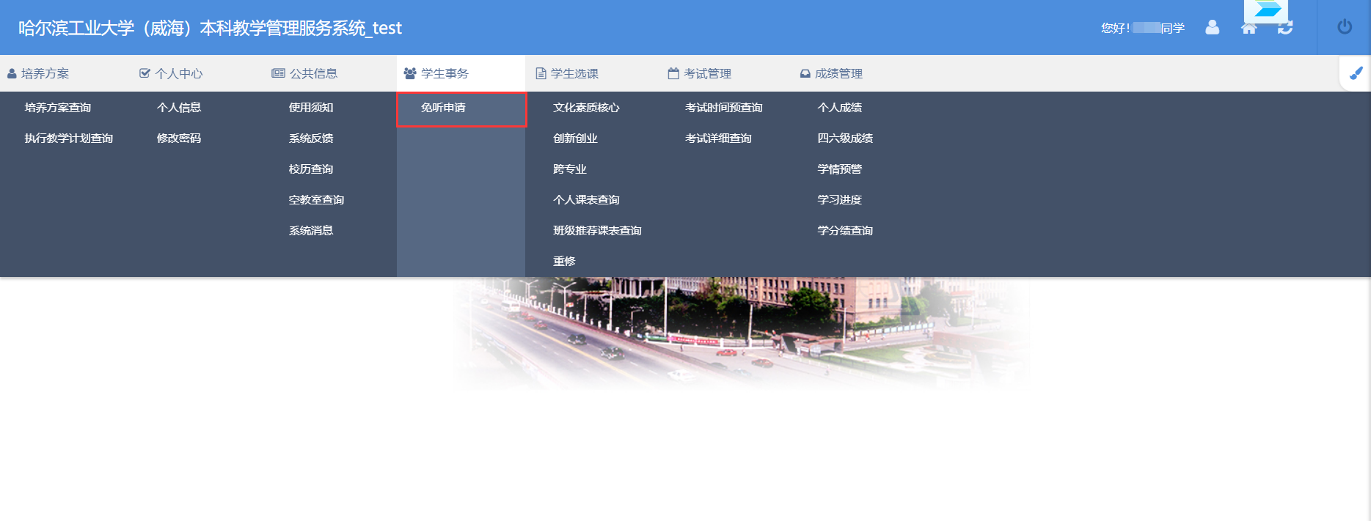

点击填写申请表进行免听申请

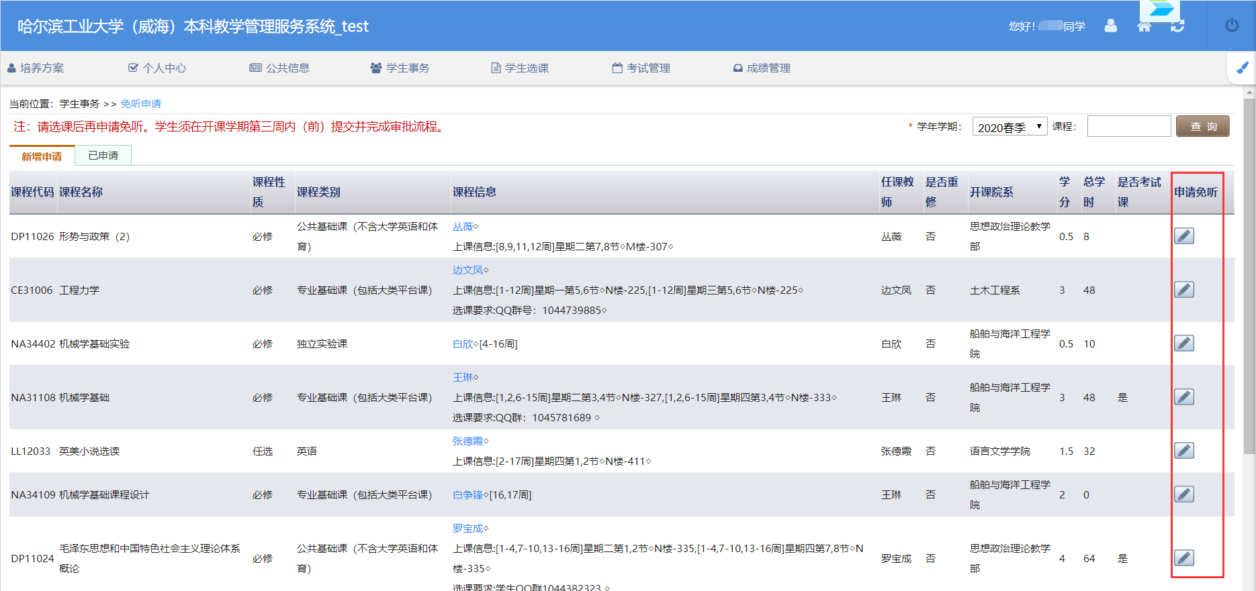

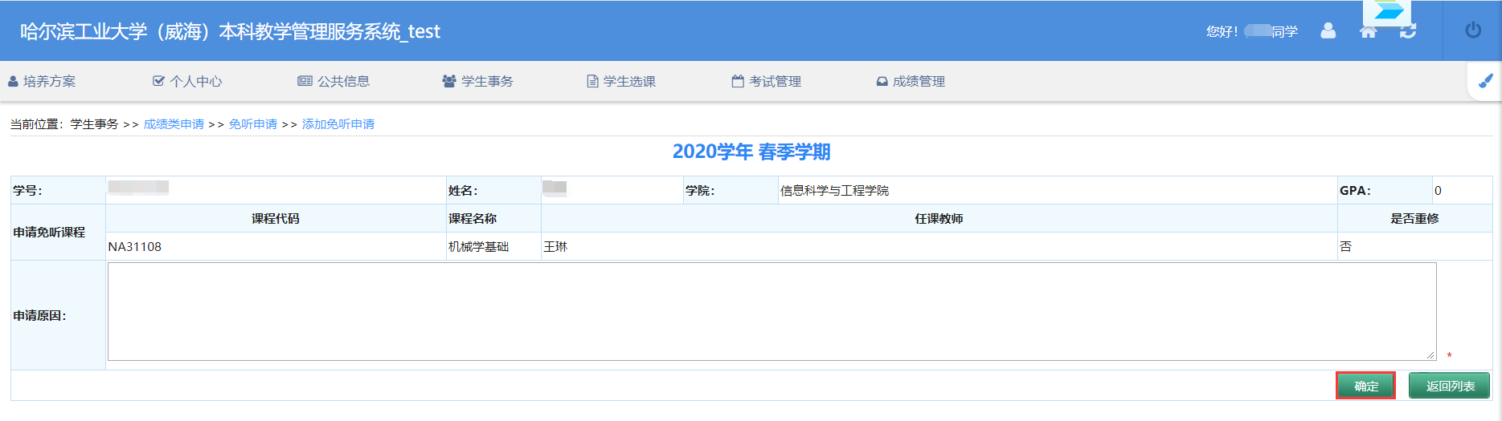

弹出的提示框中勾选“确定”



弹出操作成功页面后申请成功



查询已申请免听课程：学生事务——课程免听——已申请

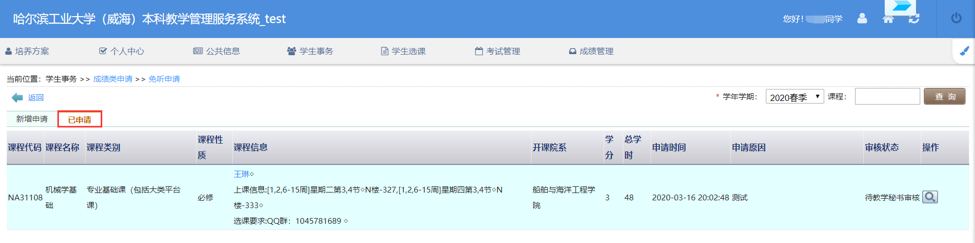

1. 取消免听申请：学生事务——课程免听——已申请，点击

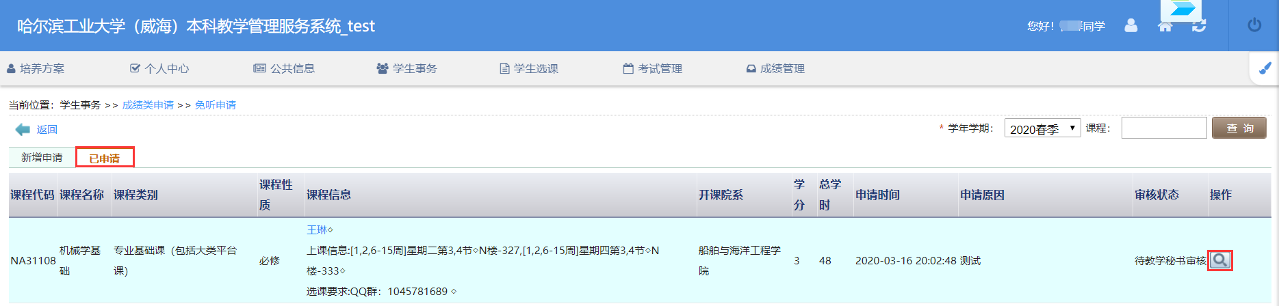

在“查看免听申请”界面中，点击“取消”

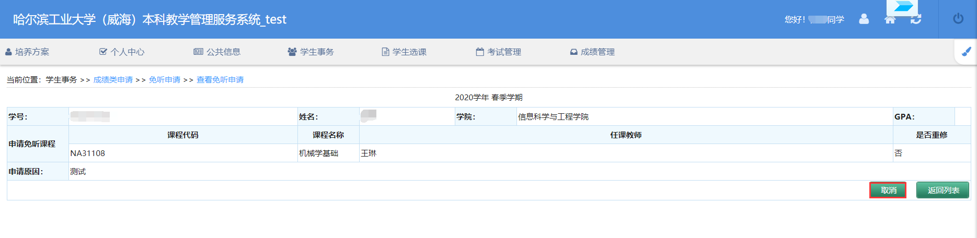

在网页弹出的界面中点击确定

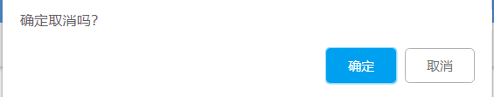

弹出操作成功界面后即可

